2023年河北省中考历史真题
一、选择题
1. 19世纪末，某女士在《女学报》上撰文提出：“方今瓜分之局已开，国势日危。前月明诏特下，谕各庶民，皆得上书，夫民也者，男谓之民，女亦谓之民也。凡我同辈亦可以联名上书，直陈所见。”“可以联名上书，直陈所见”这一情形的出现是由于（ ）
A. 太平天国的建立 B. 洋务运动的兴起
C. 戊戌变法的实行 D. 中华民国的创建
2. 下表是李大钊在1918年发表著作的汇总表（部分）。他撰写这些著作的主要目的是（ ）
著作名称 | 发表时间及报刊名称
《法俄革命之比较观》 | 7月《言治》季刊第3册
《俄国革命与文学家》 | 7月《言治》季刊第3册
《庶民的胜利》 | 11月《新青年》第5卷第5号
《布尔什维主义胜利》 | 11月《新青年》第5卷第5号

A. 揭露清朝黑暗统治 B. 阐述实业救国思想
C 介绍俄国十月革命 D. 记述五四运动史实
3. 下侧是一首民主革命时期流传于江西的歌谣。据此分析，当时人们“欢欢喜喜过新年"的主要原因是（ ）
正月里来就过荒，老天爷故意来作干；
二月来了叶将军，三月江西得太平；
四月蒋贼大屠杀，五月共产党遭难星；
六月早禾不过镰，七月汪精卫又叛变；
八月朱德起了义，九月毛泽东建立了根据地；
十月红军打过来，十一月打倒土豪分田地；
十二月欢欢喜喜过新年，家家户户闹翻天。

A. 武昌起义的发动 B. 土地革命的开展
C. 红军长征的胜利 D. 西安事变的解决
4. 据下图中的信息，判断该图名称应为（ ）
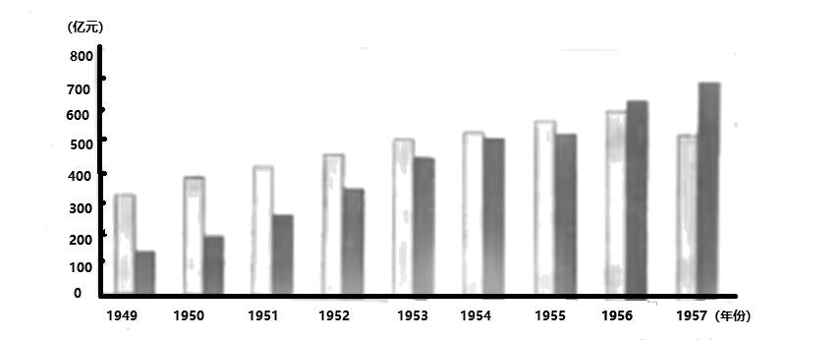
A. 中国农民与地主阶级占有土地数量统计图
B. 中国社会主义与资本主义经济成分统计图
C. 中国农业生产总值与工业生产总值统计图
D. 中国外资企业产值与内资企业产值统计图
5. 秦皇岛是我省沿海城市。1984年全市实际利用外资额5万美元，2018年增长到11.09亿美元。1989年完成进出口总值1482万美元，2018年增长到53.65亿美元。截至2019年，秦皇岛市与170多个国家和地区保持经贸往来，57个国家和地区的客商在此投资置业。以上材料可以用来佐证（ ）
A. 家庭联产承包责任制成果突出 B. 对外开放取得显著成效
C. 经济特区建立促进经济发展 D. 政企分开释放企业活力
6. 邓小平在中共十二大的开幕词中说：“独立自主，自力更生，无论过去、现在和将来，都是我们的立足点。中国人民珍惜同其他国家和人民的友谊和合作，更加珍惜自己经过长期奋斗而得来的独立自主权利。任何外国不要指望中国做他们的附庸，不要指望中国会吞下损害我国利益的苦果。”这段话是针对当时我国某方面政策作出的论述。“某方面”指的是（ ）
A. 社会建设 B. 文化建设 C. 教育改革 D. 对外交往
7. 中华民国成立后，留欧的潮流首先涌向□□。近代中国人对它的向往，不仅是由于它有着闻名于世的灿烂文化，还因为它曾是欧洲资产阶级革命的发源地之一。它通过大革命摧毁了君主统治，传播了自由民主思想，吸引着全世界的热血青年。“□□”应是（ ）
A. 法国 B. 英国 C. 德国 D. 俄国
8. 英国工业革命开始后的数十年间，整个国家向城市化迈进的走向，工业产值远远超过农业产值的现象，对外贸易在国民经济中重要性的大幅度提高等等，都使身处其境的人们大为惊讶，有人欢喜有人愁，但却无人能够阻挡这一趋势，只能去适应它。以上材料主要表述的是英国工业革命（ ）
A. 发生的历史背景 B. 开始的具体标志
C. 发展的有利条件 D. 带来的社会影响
9. 自明治元年（1868年）至三十一年，日本政府共聘请外籍专家四千多人，民间团体雇用八千多人。仅1879年外聘专家开支占国家财政支出的2%，这在世界文明史上也是少见的。这些外籍专家被主要用在培养日本人才上，一旦日本自己的人才（包括归国留学生）脱颖而出，便及时削减外聘专家人数。对此解读正确的是（ ）
A. 明治时期的日本非常重视本土人才的培养
B. 明治政府完全依赖外籍专家推行改革措施
C. 民间团体是明治时期人才培养的唯一力量
D. 外籍专家仅被明治政府用于人才培养方面
10. 某学者曾说：“第一次世界大战结束，世界并没有得到和平，却孕育了第二次世界大战的祸根……两次世界大战之间，最显著的现象乃是以国族生存与荣辱为号召，包藏野心的领袖们在许多国家借民心的怨恨与愤怒，集中权力于集权专制的政治体制，带领群众让国家走上奴役、战争与毁灭之旅。”下列史实中，能印证该学者观点的是（ ）
A 意大利参加协约国一方作战 B. 德国建立法西斯政权
C. 英国镇压非暴力不合作运动 D. 美国出台杜鲁门主义
11. 下侧示意图所示军事行动的直接依据是（ ）
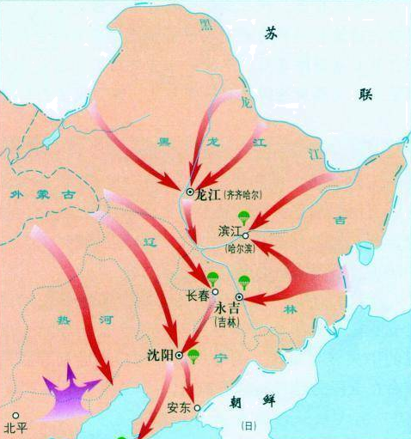
A. 华盛顿会议的决定 B. 《联合国家宣言》
C. 雅尔塔会议的决定 D. 《华沙条约》
二、非选择题
12. 阅读材料，完成下列要求。
材料一 人民行使国家政权的机关为各级人民代表大会和各级人民政府。……各级人民代表大会选举各级人民政府。
在普选的全国人民代表大会召开以前，由中国人民政治协商会议的全体会议执行全国人民代表大会的职权……选举中华人民共和国中央人民政府委员会，并付之以行使国家权力的职权。
——摘自《中国人民政治协商会议共同纲领》
材料二 根据的一个方面，是《共同纲领》的规定。三年来，大陆上的军事行动已经结束了，土地改革已经基本完成了，各界人民已经组织起来了，办全国选举工作的条件已经成熟。
为了发扬民主，对政权组织，特别是县、乡两级，来一次全国普选，很有必要。这对促进经济建设，加强经济建设的领导有积极作用。就是对于抗美援朝也有好处。
——摘自毛泽东《关于召开全国人民代表大会的几点说明》
（1）据材料一并结合所学知识，计算从中国人民政治协商会议开始代行全国人民代表大会职权到人民代表大会制度确立，这一过程经历了几年时间?
（2）据材料一、二并结合所学知识，概括在上述过程中人民代表大会制度得以确立的有利因素。
（3）综合上述材料和所学知识，归纳新中国建立人民代表大会制度的主要目的。
13. 阅读材料，完成下列要求。
日前，某中学九年级一班开展了“第二次世界大战后的历史潮流”主题研学活动。
【资源共享】
有同学搜集整理了体现两个国际组织作用的相关材料，与大家共享。
材料一  这个国际组织自1948年5月设立观察团以来，先后在四大洲组织了近40次维持和平行动，其中规模较大的是在刚果、塞浦路断、埃及、黎巴嫩的活动。90年代在前南斯拉夫地区、束埔寨，索马里、纳来比亚进行了更为困难的维和行动。  ——摘编自徐天新梁志明《世界通史（当代卷）》 | 材料二  经过多年谈判，这个因际组织于1995年1月1日正式成立，一年后取代了1947年成立的关贸总协定。它使贸易和投资日趋规范化、机制化，极大促进了世界贸易的发展，世界贸易规模从1990年的34380亿美元扩大到1998年的52250亿美元  ——摘编自《世界现代史（第二版）》（下册）

（1）据材料一、二并结合所学知识，判断这两个国际组织的名称。
【思维共鸣】
同学们研讨后发现：以上两个组织采取协调相关各方通力合作的做法去解决二战后一些全球性问题。
（2）结合上述材料和所学知识，归纳这两个组织以上做法共同体现的历史潮流。
（3）综合上述材料和所学知识，按照“面临问题——采取的做法——取得的成效”的结构，举出一个第二次世界大战后顺应上述历史潮流的事例。（提示：所举事例中的“面临的问题”须是全球性问题，且不得取材于材料一、二）
14. 阅读材料，综合运用所学知识探究问题。
黄河——中华民族的母亲河。一朵黄河浪花，就是一段中国故事；一条泱泱大河，承载了一部中华春秋。
材料一 卢沟桥事变爆发后，1937年7月9日，彭德怀、贺龙、刘伯承等发出通电提出，我全体“为抗日前锋，与日寇决一死战”。此后，八路军第一一五师主力、第一二〇师、第一二九师渡黄河东进，开赴华北抗日前线。八路军总部进入山西境内，开始指挥八路军各部队展开新的战斗。11月，晋察冀抗日根据地初步形成。此后，晋西北、大青山、晋冀豫、山东、冀鲁豫等抗日根据地纷纷建立。相持阶段到来后，日军将侵华战争的重心指向华北敌后战场，八路军成为华北抗战主力军。
——摘编自《中国人民解放军简史》
（1）据材料一，指出八路军“渡黄河东进”作战的对象。并结合所学知识，列举八路军在军事上为抗日战争胜利作出重大贡献的史实。
材料二 解放战争进行一年后，战争形势发生了有利于革命力量的变化。1947年6月30日晚，刘邓大军12万余人突破黄河天险，由此揭开人民解放军战略进攻的序幕。8月，陈谢大军完成在豫陕鄂边地区的战略展开，9月，陈粟大军越过陇海路南下，完成了豫皖苏的战略展开。其他战场的人民解放军也逐渐转入反攻，刘邓、陈谢、陈粟三路大军在中原地区展开，纵横驰骋于江淮河汉之问，使这一地区成为人民解放军夺取全国胜利的前进基地。
——摘编自《中国共产党历史》
（2）据材料二，指出刘邓大军“突破黄河天险”的背景。并结合所学知识，概括解放军三路大军挺进中原对人民解放战争走向胜利有哪些作用。
（3）综合上述材料和问题，归纳中国共产党在民主革命时期完成的历史任务。

